**Energievoorkeuren**

Ben je iemand die energie put uit mensen, activiteiten en dingen om je heen of uit je innerlijke wereld van emoties, gedachten en indrukken? De eerste manier heet 'Extraversion', de tweede 'Introversion'.

In de grafiek hieronder kun je zien waar jouw voorkeur ligt voor het vinden van energie. Ben je meer E (**E**xtraversion) of I (**I**ntroversion)?

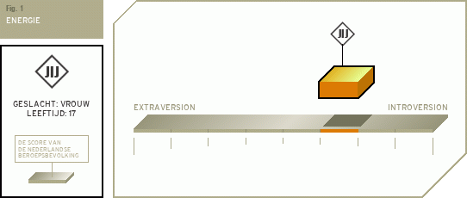

**Aandachtvoorkeuren**

Mensen kunnen op twee manieren aandacht besteden aan de dingen om hen heen. De eerste heet 'Sensing': je besteedt bij voorkeur aandacht aan informatie die rechtstreeks bij je vijf zintuigen binnenkomt. De tweede manier heet 'Intuition': je besteedt bij voorkeur aandacht aan informatie die je krijgt via je intuïtie. Je vraagt je af wat er zou kunnen zijn, in plaats van wat er echt is.

In de grafiek hieronder kun je zien waar jouw voorkeur ligt voor het besteden van aandacht aan dingen om je heen. Ben je meer S (**S**ensing) of N (i**N**tuition)?

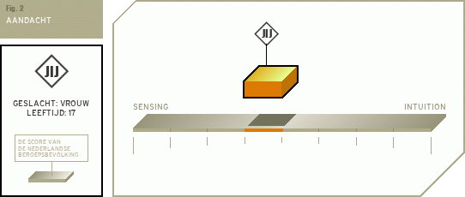

**Beslissingsvoorkeuren**

De belangrijkste beslissingsvoorkeuren zijn 'Thinking' en 'Feeling'. Houd je van 'Thinking' dan neem je logische beslissingen op basis van gestructureerde informatie. Houd je van 'Feeling' dan neem je het liefste persoonlijke beslissingen op basis van een afweging van principes.

In de grafiek hieronder kun je zien waar jouw voorkeur ligt voor het nemen van beslissingen. Ben je meer T (**T**hinking) of F (**F**eeling)?

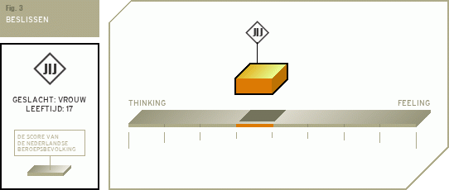

**Levensvoorkeuren**

'Judging' en 'Perceiving' zijn twee voorkeuren die aangeven hoe je je leven wilt leiden. 'Judging' is de voorkeur voor een gepland en georganiseerd leven, 'Perceiving' de voorkeur voor een spontaan en flexibel leven.

In de grafiek hieronder kun je zien waar jouw voorkeur ligt voor hoe je je leven wilt leiden. Ben je meer J (**J**udging) of P (**P**erceiving)?

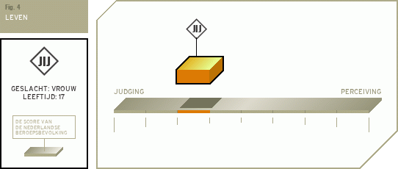

**Je persoonlijke type**

Wanneer je deze voorkeuren combineert onstaan er 16 mogelijke typen. Hoe duidelijk je een bepaald type bent, hangt af van duidelijk je scores op de deelgebieden waren. Ligt je voorkeur je bij meerdere gebieden in het midden dan is je type niet eenduidig. Had je wel hele duidelijke voorkeuren op de deelgebieden dan is je type ook heel duidelijk.

Je type wordt samengesteld met de vier letters van de deelgebieden die je voorkeur hebben. Jouw Jung type is dus "ISTJ".

**ISTJ**

Volgens het model van Jung zijn jouw voorkeuren: introversion, sensing, thinking en judging. Dat wil zeggen, je bent systematisch, ijverig en gereserveerd. Je stelt prijs op orde en structuur en hebt een sterk gevoel van verantwoordelijkheid. Je werkt grondig, hebt veel doorzettingsvermogen en oog voor detail. Anderen vinden je uiterst betrouwbaar. Je richt je op feiten, details en resultaten. Je komt het meest tot je recht in beroepen en activiteiten waarin een grondige afhandeling van werkzaamheden vereist is. Beroepen die bij je passen zijn bijvoorbeeld: accountant, elektricien, en wiskundeleraar. Je leert het makkelijkste: van concrete en nuttige toepassingen Valkuilen: Pas op dat je niet in een sociaal isolement terecht komt. Je kunt ook star worden en je in details verliezen.

# Persoonlijkheidstest Reflectie

Resultaat 1: Wat betreft energievoorkeuren zit ik 2 stukjes richting introversion, het energie uitputten uit innerlijke wereld van emoties, gedachten en indrukken.

Reflectie 1: Ik ben het best wel eens met deze uitslag. Ik ben niet iemand die snel met vrienden afspreekt en wanneer ik een verjaardag heb en ik lang tussen de mensen zit krijg ik vanzelf hoofdpijn en moet ik even rust nemen voordat ik weer wat meer contact kan hebben met mensen. Ik geniet er erg veel van om mijn eigen ding te doen.

Resultaat 2: Bij aandachtvoorkeuren zit ik 1 stuk dichter bij sensing dan intuition, wat betekent dat ik bij voorkeur meer aandacht schenk aan informatie die rechtstreeks bij mijn vijf zintuigen binnenkomen.

Reflectie 2: Hier ben ik het wel aardig mee eens. Ik ben iemand die graag eerst de feiten wilt hebben voordat ik ergen in geloof. Nu ben ik wel iemand die ook een best wel grote fantasie kan hebben en kan gaan nadenken over wat er allemaal wel niet zou kunnen zijn, in plaats wat er echt is. Dit maakt mij ook weer wat dichter bij intuition. Maar over het algemeen vind ik dit wel een mooie uitslag.

Resultaat 3: Met beslissingsvoorkeuren zit ik hetzelfde als bij aandachtvoorkeuren, iets meer naar links (thinking) dan rechts (Feeling). Ik leun iets meer richting logische beslissingen nemen op basis van gestructureerde informatie.

Reflectie 3: Dit resultaat gaat ook weer over de vorige. Ik wil graag de feiten hebben en daar handel ik naar. Ook mijn beslissingen zijn dus vaak gemaakt op basis van informatie. Nu zijn er natuurlijk ook uitzonderingen die ervoor zorgen dat ik soms iets minder praktische keuzes maak en mijn besluit maak op basis van principes.

Resultaat 4: Als laatste, levensvoorkeuren. Hier zit ik 1 stuk richting Judging, de voorkeur voor een gepand en georganiseerd leven.

Reflectie 4: Ik vind overzicht en correcte organisatie erg fijn. Ik hou er niet van om voor verassingen te komen staan en zou ook niet heel erg snel een keuze maken die ervoor zorgt dat ik al het evenwicht kwijt zou zijn. Wel zou ik af en toe een keer een keuze maken die spontaan is en waar ik niet eerst heel goed over heb nagedacht.